Interpretación del Examen General de Orina (EGO)

Nombre de los integrantes del equipo:

Grupo:

CASO CLÍNICO

Un paciente masculino de 20 años. Refiere acudir al médico al notar un cambio de coloración en su orina no refirió dolor a la micción. El médico le solicitó al paciente realizarse un EGO, para ello elaboró una orden de laboratorio, la firmó y envió al paciente al servicio de Análisis Clínicos.

FASE PREANALÍTICA

Escriban las indicaciones que deben darle al paciente para que realice la toma de muestra adecuada. No utilicen jerga médica.

INTERPRETACIÓN Y REPORTE DE UN EXAMEN GENERAL DE ORINA (EGO)
FASE ANALÍTICA

RESULTADOS
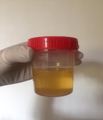
ANÁLISIS FÍSICO

Color: Naranja
Turbidez: Abundante

ANÁLISIS QUÍMICO CON TIRA REACTIVA
Marca de tira reactiva: Uriscan®
Lote: U39
Fecha de caducidad: DIC-2021
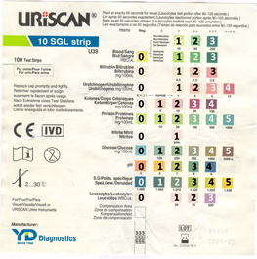

ANÁLISIS MICROSCÓPICO
Se observaron en el microscopio los siguientes campos, cada imagen corresponde a cada uno:
Muestra: Sedimento de orina.
Aumento: 400X
Preparación: Tinción simple.
Campos: 5
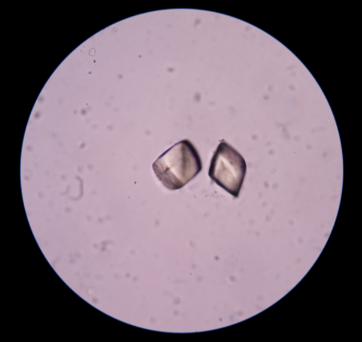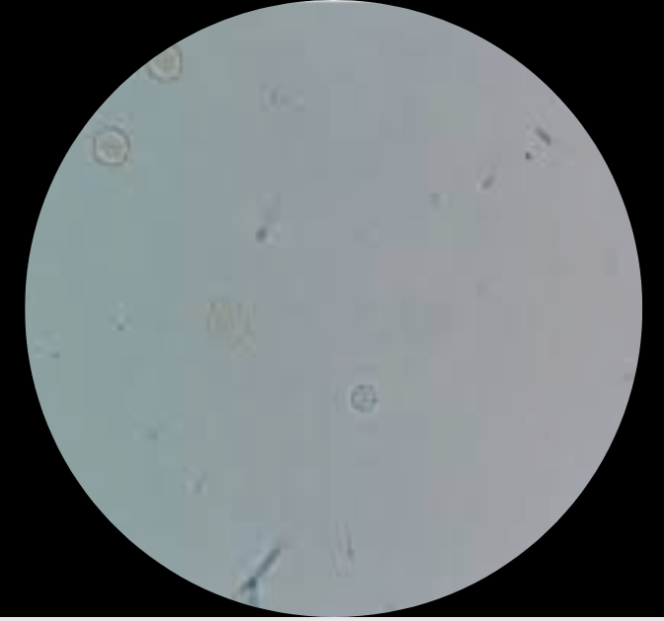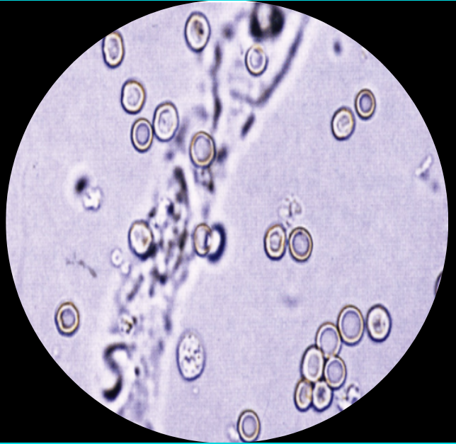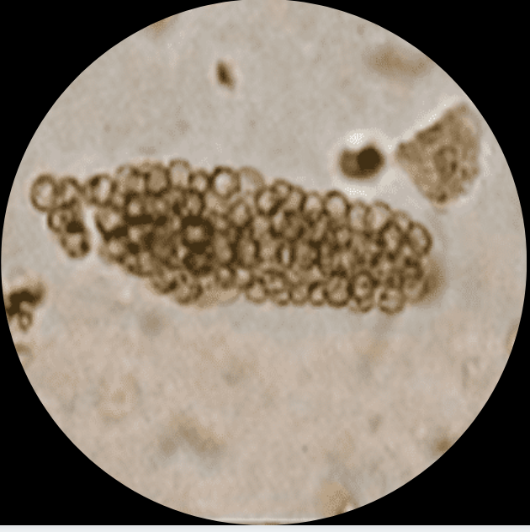
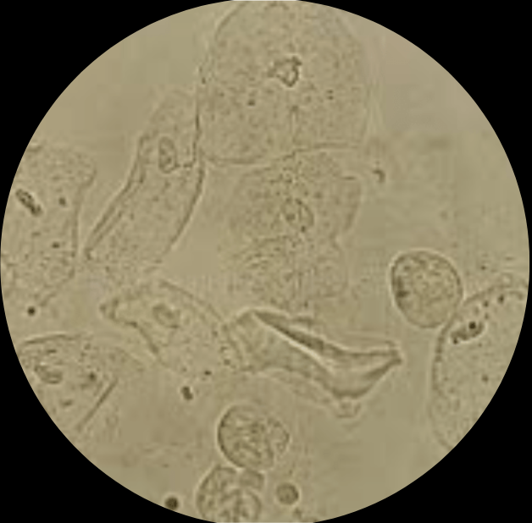

BITÁCORA E INTERPRETACIÓN DE RESULTADOS
Escriban en las siguientes tablas, los resultados obtenidos (bitácora) y describan la posible interpretación de los resultados, para ello, pueden consultar la información de “Urinalysis” que se encuentra disponible en: https://labtestsonline.org/tests/urinalysis

ANÁLISIS FÍSICO
Color
Valor de Referencia | Resultado | Posible causa/ Padecimiento
Amarillo claro

Turbidez
Valor de Referencia | Resultado | Posible causa/ Padecimiento
Escasa

ANÁLISIS QUÍMICO CON TIRA REACTIVA
Parámetro | Valor de Referencia | Resultado | Posible causa/ Padecimiento
Glucosa | Negativo
Bilirrubina | Negativo
Cetona (mg/dL) | Negativo
Densidad (g/mL) | 1.002-1.023
Sangre | Negativo
pH | 4.5-6.5
Proteínas (mg/dL) | Negativo
Urobilinógeno (mg/dL) | 0.2-1.0
Nitritos | Negativo
Leucocitos (Leu/μL) | Negativo

ANÁLISIS MICROSCÓPICO DEL SEDIMENTO
Parámetro* | Referencia | Resultados | Posible causa/ Padecimiento
Eritrocitos | 0-5 células
Leucocitos | 0-5 células
Células epiteliales | Escasas
Bacterias | No se observa
Cristales | No se observa
Cilindros | No se observa
Levaduras | No se observa
Otros | No se observa
*Valor en 5 campos

FASE POST-ANALÍTICA

REPORTE DE RESULTADOS

Generen el informe final de resultados que entregarán al médico con nombre del paciente, institución, logos, eslogan, valores obtenidos, etc. (Investiguen qué datos debe llevar un informe final en Análisis Clínicos).

Referencias de la actividad:
Gurrola, A., Vidal F. (2002). Introducción al Análisis Clínico Manual de Prácticas. En: Manual de Prácticas. Opción Técnica de Auxiliar Laboratorista Químico. ENP-UNAM. http://www.ete.enp.unam.mx/IntroAnaCl.pdf
PACAL (s.f.) Sección de Uroanálisis. [Presentación]. Recuperado el 02 de junio de 2021. en: https://www.pacal.org/n/Datos/documentos/opciones_de_resultados_tiras_uro.pdf
Sosa, S. (2017-08-11). Diagnostico en casa. Tiras reactivas en análisis de orina. Guía paso a paso. https://diagnosticoencasa.com/guia-utilizacion-tiras-reactivas-en-analisis-de-orina/
LABS TEST ONLINE (2021-04-11). Urinalysis - Understand the Test & Your Results. https://labtestsonline.org/tests/urinalysis

